HIII.2 La Chine et le monde depuis 1949.
Intro : carte p 225.
Le 4 mai 1919, la Chine connaît une révolution qui met fin au pouvoir impérial et conduit à la proclamation de la 1ère République chinoise. Le Guomindang, le parti nationaliste fondé par Sun Yat-Sen souhaite restaurer l’intégrité territoriale chinoise. Sa politique est marquée par une volonté d’occidentalisation et un rejet des structures chinoises traditionnelles issus du confucianisme. En 1925 Jiang-Jieshi (autrement appelé Tchang Kaï-Chek) prend le pouvoir. En 1927, Il élimine partiellement ses alliés communistes, les rescapés entrent dans la clandestinité et mènent alors une guerre civile. Mao réfugié dans le Sud du pays (dans le Jiangxi) prend le contrôle de « l’armée rouge des travailleurs et des paysans de Chine » puis fonde la « république soviétique du Jiangxi ». Pourchassé par les troupes du Guomindang, Mao entreprend avec 100 000 soldats la « longue marche (oct. 1934- oct. 1935), cette fuite se transforme en véritable épopée militaire, la longue marche, symbole de la volonté inébranlable de l’armée rouge.
En 1937, Tchang Kaï-Chek ne peut empêcher l’invasion japonaise de l’Est de la Chine qui durera jusqu’en 1945. De nouveau, le Guomindang et le Parti Communiste Chinois signent un traité de paix et lutte ensemble contre les Japonais.
En 1945, La Chine est associée à la victoire des alliés et obtient un siège permanent au Conseil de Sécurité de l’ONU.
1946-1949 : Guerre civile victoire communiste sur les troupes de Tchang Kaï-Chek (ou Jiang Jieshi). Celui-ci quitte la Chine et établit un nouveau gouvernement nationaliste dans l’île de Formose devenue Taïwan ou Chine Libre, état soutenu par les Etats-Unis
La Chine devient un régime communiste sous le nom de République Populaire de Chine dirigée par Mao Zedong
Quelles expériences politiques et économiques ont permis à la Chine d’acquérir un statut de modèle puis de puissance à vocation mondiale ?
Nous verrons dans un premier temps que le Maoïsme fut un régime communiste totalitaire fondé sur un développement autarcique puis, dans un second temps, qu’après la mort de Mao en 1976, le pays dirigé par Deng Xiaoping propose un nouveau modèle économique qualifié de « socialisme de marché », caractérisé par une ouverture internationale et que depuis les années 1990, ses 3 successeurs ont fait de la Chine, une puissance à vocation mondiale.

I. Le temps du Maoïsme.(1949-1976)
1. Un régime totalitaire :
a. Une personnalité dominante : Mao Zedong (parfois écrit Mao Tse Dong)
1ère Octobre 1949 : Mao devient Président de la République de Chine. En tant que Chef du Parti Communiste et Président de la République de Chine, il va diriger le pays durant 27 ans et imposer non seulement une dictature d’une violence inouïe mais aussi des réformes économiques et culturelles dont les échecs et les abus provoqueront des millions de morts.
En Chine, le maoïsme s’appuie sur un véritable culte de la personnalité qui fut pour Mao, un moyen de se maintenir au pouvoir.
Quelques éléments témoignant du culte de la personnalité et de l’aspect répressif du régime :

En 1957 : Face aux 1ers échecs de la réforme économique, Mao organise le mouvement des « cent fleurs » qui vise à libérer la parole populaire. Très vite la contestation déborde le cadre fixé par Mao et le parti lance une vaste répression qui permet à Mao d’éliminer certains chefs communistes susceptible de le renverser.
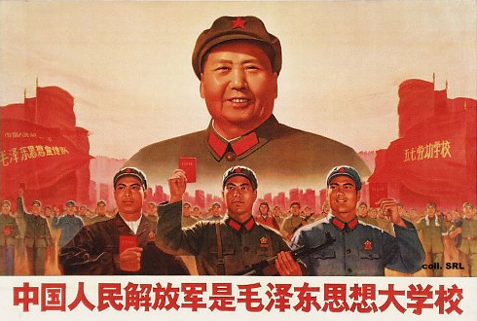
En 1964 : Le régime diffuse le « petit livre rouge », recueil de citations de Mao. Durant la Révolution culturelle (1966-1969) et même après sa lecture est rendue obligatoire. Plus de 900 millions d’exemplaires sont imprimés et diffusés dans tout la Chine.
Comme l’affiche ci-contre le montre, la société chinoise est présentée comme unitaire. L’ensemble de la population se doit de porter le même costume et adopté un comportement révolutionnaire. En effet, pour Mao, la révolution se doit d’être permanente afin de créer une société nouvelle. Le culte de la personnalité fait de mao « le grand timonier ». Même après sa mort, il reste une référence incontournable du régime chinois.

b. La restauration territoriale :
Carte p 225 :
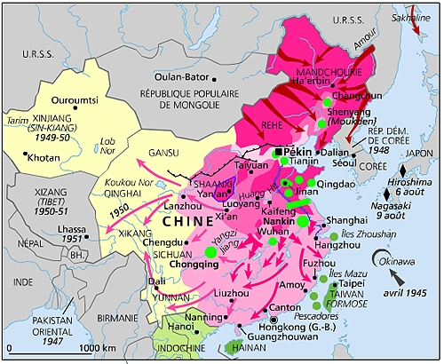
En 1949 et en 1950, le gouvernement chinois entreprend la conquête des territoires qui durant la guerre civile ont pu échapper à sa domination :
En octobre 1949, La province du Nord-Ouest, peuplée de populations musulmanes appelées ouïgours, est annexée sous le nom de Xinjiang.
1950-1951, L’armée chinoise envahit le Tibet qui est lui aussi intégré au reste de la Chine.
Cependant Mao renonce à l’invasion de Taïwan protégée par les EU et à celle de Hongkong (concession britannique) et de Macao (concession portugaise).
Si la Chine renonce à mener des guerres pour faire valoir ses droits sur des territoires de la mer de Chine, elle maintient ses prétentions ce qui est une cause de tensions internationales

2. Les expériences maoïstes entre transformations et crises sociales.
a. Réforme agraire et collectivisation des années 1950 : Dès le début des années 1950, dans les régions qui n’étaient pas préalablement sous contrôle communistes, l’Etat impose la collectivisation et fait disparaître les grandes propriétés. Le modèle maoïste s’appuie sur la paysannerie qui forme à cette époque plus de 80% de la population chinoise. L’état impose les cultures ce qui conduit souvent à l’abandon des méthodes et des cultures traditionnelles. Les années 1950, sont marquées par de grandes famines liées à l’accroissement naturel très fort mais aussi à une crise du modèle productif qui voit les rendements décroître.
b. Politique du « Grand bond en avant » 1958-1961 : Volonté de développer un modèle autarcique par une politique économique d’industrialisation et développement d’un productivisme rural qui échoue et provoque une terrible famine. La fin de l’expérience se traduit par un retour en arrière dans le monde rural où les plantes traditionnelles sont de nouveaux cultivées.
c. Révolution culturelle de 1966à 1969. Durant trois ans, la Chine va connaître un épisode dramatique de son histoire marqué par la violence contre les individus incarnant l’ordre ancien. Mao s’appuie sur la jeunesse (Mouvement de la Jeunesse Maoïste) pour imposer la construction « d’une nouvelle société ». La production artistique traditionnelle et le patrimoine historique sont présentés comme les traces d’une société ancienne qui doit disparaître. Dans les écoles, les maîtres sont progressivement placés sous l’autorité des élèves. Les gardes rouges, mouvements constitués de jeunes embrigadés, se livrent à des excès d’une rare violence (procès et exécutions publiques qui visent d’anciens membres communistes et des intellectuels, manifestations quotidiennes, destructions d’œuvres d’art…). Après 3 ans de révolution culturelle, Mao décide de mettre fin aux excès et procèdent à l’élimination des chefs des gardes rouges et à un retour à l’ordre.
La Chine maoïste a donc connu une période de repli international lié à une politique économique autarcique, mais cependant, ses expériences politiques et économiques en firent un modèle concurrent du modèle communiste soviétique.

3. La Chine maoïste et le monde :
a. Des relations internationales souvent conflictuelles.
1949-1954 : Soutien de la Chine à la guérilla Viet Minh en Indochine (Vietnam, Cambodge, Laos)
1950-1953 : Soutien à la Corée du Nord.
1961 : Guerre contre l’Inde. Annexion d’une région frontalière dans l’Himalaya.
La Chine pratique donc une politique agressive fondée sur sa volonté d’affirmer son autorité sur de territoires faisant l’objet de revendications nationales et sur le désir de jouer un rôle de puissance régionale vis-à-vis de ces voisins les plus puissants (Inde et URSS).
A partir des années 1970, les tensions permanentes avec les pays voisins de la mer de Chine. La RPC exprime ainsi sa volonté de faire valoir ses droits territoriaux en mer de Chine. La crise est permanente avec Taïwan que la RP Chine considère comme une province nationale.
La politique étrangère chinoise est donc marquée par une volonté d’affirmation de sa puissance régionale et un fort nationalisme.

b. Un contre-modèle communiste. (doc. p 238-239)
1950 : Traité d’amitié Sino-soviétique puis 1958 : Rupture des relations sino-soviétiques, tensions frontalières aboutissant à des combats sporadiques.
Dès lors les relations entre les deux modèles communistes deviennent conflictuelles. La République Populaire de Chine (RPC) se présente comme un contre-modèle au modèle marxiste-léniniste de l’URSS. Le Maoïsme désigne le choix d’une voie de développement économique fondée sur l’agriculture et la paysannerie, et sur l’autarcie qui nécessite le développement d’une industrie socialiste.
Durant près de trois décennies, le Maoïsme fut un modèle exerçant une fascination tant en Europe auprès d’une jeunesse révoltée que dans le tiers-monde pour des Etats en construction et recherchant un modèle qui ne soit pas issu des anciennes puissances coloniales.
La diffusion du Maoïsme en Occident :
En Europe, le Maoïsme va connaître une phase de diffusion dans le contexte de la remise en cause de l’ordre sociale par la jeunesse entre l’été 1967 et le printemps 1968. Les mouvements de jeunesse maoïste s’organisent dans les universités, comme celle de a Sorbonne (photo p239). Les étudiants sont nombreux a rejeté les Parti Communiste traditionnel comme le PCF, jugés trop proches de l’URSS et lui préférer des modèles alternatifs comme le maoïsme. Ce qui séduit la jeunesse est à mettre en relation avec le mouvement de « révolution culturelle » impose un nouvel ordre social dans les écoles et la famille fondé sur la destruction de l’ordre ancien et de ses symboles (littérature, arts plastiques, patrimoine historique). Le mouvement hippy de retour à la terre se rapproche lui aussi de la pensée maoïste.
En Europe, ce mouvement offre à la jeunesse une base idéologique révolutionnaire pour construire une société nouvelle. Rapidement, au début des années 1970, les mouvements maoïstes disparaissent car leur discours radical est en rupture avec des sociétés marquées par le succès du modèle économique et de l’accès à une consommation de masse.
Un modèle alternatif pour les pays du tiers –monde.
Le cas exemplaire de la Tanzanie.
Texte p 238. Quels éléments de la pensée maoïste sont repris en Tanzanie ?
Le maoïsme séduit aussi des pays issus de la décolonisation des années 1960 en particulier en Afrique, et tout particulièrement en Tanzanie. Le rejet du modèle capitaliste des colonisateurs, l’idée d’un développement économique planifié et autonome fondé sur une société socialiste développant une agriculture collective et l’exploitation des ressources naturelles séduit certains pays du tiers-monde comme la Tanzanie. Cependant, comme en Chine, les résultats sont plutôt négatifs. La Tanzanie s’enfonce dans le sous-développement et les excès politiques discréditent la politique de Julius Nyerere.
La plupart des états du tiers-monde le modèle chinois à la fin des années 1970 ou au début des années 1980.

c. Le pragmatisme chinois.
Durant la période maoïste trois aspects de la politique étrangère témoigne de la volonté chinoise de rompre avec la vision bipolaire du monde. Le courant dit pragmatique s’impose en Chine à partir de 1971, il s’agit d’une politique extérieure qui vise à faire de la Chine une puissance indépendant entre le bloc de l’Est et celui de l’Ouest. Il s’inscrit donc dans le cadre du non-alignement.
1°) Un leader du monde non-aligné. (Conférence de Bandung de 1955).
Doc.
En avril 1955, la RPC participe à la conférence afro-asiatique de Bandung en Indonésie. Zhou Enlai, le numéro 2 du régime chinois prononce un discours dans lequel il affirme la volonté chinoise de venir en aide aux états du tiers-monde qui souhaitent s’émanciper et rompre avec les modèles économiques occidentaux. Jusqu’au début des années 1980, la Chine reste un des leaders de la « troisième voie », son modèle économique (Maoïste puis le capitalisme d’Etat) apparaît comme une alternative aux deux modèles dominants.
2°) L’indépendance nationale chinoise :
En 1960, la Chine rompt ses relations diplomatiques avec l’URSS, cette rupture s’accompagne de tensions croissantes entre les deux pays communistes qui aboutissent à des affrontements frontaliers dont les plus violents sont ceux de 1969. En Asie une forte rivalité oppose la Chine et l’URSS qui cherchent à imposer leur modèle aux pays communistes de l’Asie de l’est et du Sud-est (Corée du Nord, Nord-Vietnam dans les années 1960 puis Cambodge, Laos, Birmanie dans les années 1970). Les Etats asiatiques ne peuvent plus compter sur le soutien des deux géants mais doivent choisir la puissance avec laquelle ils entretiendront des relations privilégiées.
En 1964 : Les Chinois lancent leur programme nucléaire qui vise à disposer d’une force de dissuasion. La Chine veut assurer son indépendance nationale non seulement dans le domaine économique mais aussi d’un point de vue militaire. Ainsi progressivement, la Chine maoïste développe une politique pragmatique qui vise à assurer son indépendance nationale et le rayonnement de son modèle.
3°) Vers un rapprochement avec l’occident ? Photo p 241.
La relance du dialogue sino-occidental est marquée par la volonté chinoise de se différencier de son « frère ennemi » soviétique.
En 1964, de Gaulle est le premier dirigeant occidental à rétablir ses relations diplomatiques avec le régime de Mao.
En 1971 (tournant historique) : A partir d’octobre 1971, La R.P. de Chine siège comme membre permanent du Conseil de Sécurité de l’ONU après l’exclusion de Taïwan de l’ONU. La RPC prend donc une nouvelle place dans le « concert des nations ». Le rapprochement sino-américain, s’il reste surtout symbolique, témoigne d’un changement de vision des responsables chinois qui souhaitent rompre avec leur «politique isolationniste ».
Octobre 1971 : Visite d’Henri Kissinger, secrétaire d’Etat américain puis du Président Nixon en Février 1972.
Mais il faut attendre la mort de Mao en 1976, pour que le nouveau régime communiste de Deng Xiaoping se lance dans une ouverture au monde, souvent qualifiée de « réveil chinois » (livre d’Alain Peyrefitte, Quand la Chine se réveillera). Le changement de cap de la diplomatie chinoise s’accompagne donc d’un virage économique.

II. Le temps de la construction d’une puissance mondiale. (1977- 1992)
1. Gérer les héritages maoïstes. (Procès des dignitaires maoïstes, condamnation des abus de la révolution culturelle mais maintien de la prédominance du chef et du parti).
Une nouvelle équipe dirigeante :
1977-1980 : Deng Xiaoping s’impose après la mort de Mao comme le nouvel homme fort de la Chine. Il procède à l’élimination des proches de Mao (exclusion du PCC puis arrestation et procès (de Pékin) des proches de Mao dont son épouse, surnommés la « bande des quatre »). Le procès de Pékin permet à Deng de condamner les excès de la révolution culturelle et les échecs économiques du maoïsme et ainsi d’asseoir sa position et de lancer une nouvelle politique économique.
Cependant, ni le rôle du Parti Communiste, ni la prédominance du chef ne sont remis en question, et le régime de Deng, s’il apparaît moins excessif n’en reste pas moins dictatorial.
2. un nouveau modèle économique et sociale (dossier p 242-243)
a. Les principes du « le socialisme de marché ! »
Lors du congrès annuel du parti communiste chinois de 1977, Cette affirmation est l’annonce d’une nouvelle voie économique pour le pays. Le modèle chinois est qualifié de « socialisme de marché », cet oxymore désigne la nouvelle voie économique chinoise sous la direction du nouveau maître de la Chine, Deng Xiaoping. En 1992 alors qu’il s’apprête à quitter le pouvoir il prononce un discours devant le comité central du parti communiste ou il lance cette injonction au peuple chinois « «Enrichissez-vous, il faut prélever les éléments positifs du capitalisme pour édifier le socialisme à la chinoise ! ».
La politique de Deng Xiaoping est donc un tournant pour la Chine puisqu’il a fait entrer le pays dans une phase de croissance rapide.
Doc.1 p 242 + Carte p 227 doc. 2 + doc. 2 p 242 : Quels sont les principes énoncés par Deng Xiaoping pour définir le « socialisme de marché » ?
En 1979, la création de 4 Zones économiques spéciales (ZES) dans le Sud du pays, villes ouvertes aux investisseurs étrangers. Ces derniers trouvent en Chine une main-d’œuvre nombreuse et bon marché. Les entreprises étrangères sont tenues de s’associer avec un partenaire chinois.
Comme le montre la carte, les zones ouvertes aux investissements étrangers sont de plus en plus nombreuses.
En 1984, 13 nouvelles villes accèdent au statut de villes ouvertes
Partir de 1985, le modèle est étendu à de vastes régions puis à la vallée du Yangzi.
Textes 4 et 5 p 245 : Longtemps délaissée, Shanghai redevient, avec la réouverture en 1990 de sa bourse fermée en 1949, la capitale économique de la Chine.
La chine voit se développer la grande entreprise publique et privée qui aboutit à l’émergence d’une oligarchie économique issue de l’administration et du parti. Les premiers à s’enrichir sont donc les héritiers de Mao.
b. une société qui accède à la consommation de masse mais non à la démocratie.
Deng Xiaoping impose la politique de l’enfant unique qui vise à contrôler la croissance démographique du pays. Cette politique malthusienne a permis de réduire considérablement la croissance mais conduit inévitablement la Chine à connaître les problèmes sociaux des pays du Nord (vieillissement de la population, déclin de la population active à l’horizon des années 2030). Cependant, cette politique antinataliste a contribué à l’élévation du niveau de vie des populations chinoises. La libéralisation progressive de l’économie permet le développement d’une consommation de masse liée à une élévation rapide du niveau de vie. Dans l’agriculture, les fermes collectives laissent progressivement leur place à des coopératives autonomes et on voit réapparaître la propriété privée.
Cependant les aspirations démocratiques chinoises sont réprimées d’abord en 1979 puis en 1989, lors du « Printemps de Pékin », mouvement populaire né dans les universités de Pékin qui vise à obtenir une démocratisation du pays. Après plusieurs semaines de manifestation et d’occupation de la place Tian’anmen, l’armée chinoise met fin violemment aux mouvements dans la nuit du 3 au 4 juin 1989.
Les événements filmés par les médias occidentaux provoquent l’indignation mais ne stoppent pas la répression qui fait plusieurs centaines de morts mais surtout débouche sur la condamnation de milliers d’opposants.
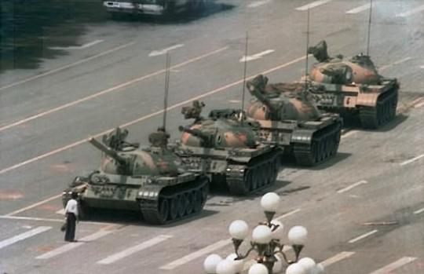

3. La Chine depuis 1992, une nouvelle puissance mondiale.
a. Un régime oligarchique issu du parti communiste.
Comme depuis 1949, c’est le comité central du Parti Communiste chinois qui compte une douzaine de membres qui est chargé de désigner le chef de l’Etat et son premier ministre. Le parti continue donc d’exercer un pouvoir absolu en Chine. Entre 1993 et aujourd’hui, 3 couples ont succédé à Deng Xiaoping en tant que Président de la RP Chine et 1er ministre :
1992-2003 : Jiang Zemin/Li Peng
2003- 2013 : Hu Jintao/Wen Jibao
Depuis mars 2013 : Xi Jinping / Li Keqiang
Le socialisme de marché a permis aux responsables communistes chinois de devenir propriétaires de véritables empires industriels et financiers.
Texte : Faire fortune en Chine.
En Chine, environ 60% du PIB est concentré entre les mains de 0,03% de la population selon le Bureau national des statistiques. Ces écarts croissants, ainsi que la généralisation de la corruption, inquiètent au plus haut point Pékin qui craint une agitation sociale. Un autre facteur incite les milliardaires à la prudence: deux ex-têtes de liste de Forbes se sont retrouvées en prison pour avoir corrompu des officiels.
Pourtant, il ne faut pas s'y tromper: le club des milliardaires se rapproche de plus en plus du pouvoir politique. «Un tiers des 50 plus grandes fortunes de Chine siègent à l'Assemblée nationale populaire» (ANP) ou à la Conférence consultative politique, soulignait hier le China Daily. Qui plus est, selon un rapport de Hurun, un journal de Shanghai, publié l'an dernier, les 70 députés de l'ANP les plus riches disposent d'une fortune combinée de 493,1 milliards de yuans (58 milliards d'Euros).
En comparaison, aux Etats-Unis, selon les dernières statistiques, les 70 membres les plus fortunés du Sénat et la Chambre des représentants, qui comptent 535 membres, cumulent à peine 3,52 milliards d'euros...soit 16 fois moins que leurs «homologues» chinois. Comment se sont bâties ces fortunes? Le «milliardaire typique» est issu du pouvoir, «C'est un homme de 51 ans, qui a commencé à faire des affaires en 1993 après avoir quitté un emploi de fonctionnaire. En 1997, sa fortune était déjà faite, et elle n'a fait que grossir depuis».
Article du journal, Libération du 8 septembre 2011.

Le nouveau président Xi Jinping apparaît comme le nouvel homme fort de la Chine, il succède à deux présidents assez effacés. Il mène une « guerre contre la corruption » qui lui a permis d’éliminer d’éventuels rivaux et de mettre de l’ordre dans l’administration du pays tant à l’échelle nationale que dans les provinces.

b. Une nouvelle superpuissance ?
doc.4-5-6 p 243+ carte p 227. Quels éléments économiques et sociaux font de a Chine une nouvelle grande puissance mondiale ?
La croissance économique de la Chine est très forte. En 30 ans, elle est devenue la seconde puissance économique mondiale et aspire à prendre la 1ère Place aux EU. En 2000, son PIB atteignait 1000 milliards $, il dépasse aujourd’hui les 7 000 milliards. Si le PIB/hab. est encore très largement plus faible en Chine que dans le monde occidental, le pouvoir d’achat des Chinois est en forte croissance. Comme le montre le texte, les Chinois accède massivement à la société de consommation depuis la fin des années 1980.
La croissance économique a généré une amélioration des conditions de vie. L’IDH chinois est proche de 0.8, seuil qui traditionnellement sépare les pays du Nord des pays du Sud. La Chine est donc en passe de changer de statut en passant de celui de pays du Sud émergent à celui de Nouveaux pays du Nord. En observant la carte p227, on constate cependant que les inégalités sociales restent très fortes. Elle se manifeste par l’extrême amplitude des revenus entre riches et pauvres, plus de 130 millions d’habitants vivent sous le seuil de pauvreté alors que 0.03% de la population cumule 60% des richesses nationales. Les inégalités sociales demeurent aussi régionales. Dans les provinces de la Chine de l’Est, traditionnellement qualifiée de « Chine utile », et en particulier les grandes villes littorales, le revenu moyen par habitant dépasse (40 000 yuans par an soit environ 6 000 Euros) alors que dans les provinces de l’Ouest ou du Nord il est très inférieur à ce seuil de 40 000Yuans et même à 20 000 yuans au Tibet.
c. La vision géopolitique chinoise du monde.
Etude de cartes p 227/247 : Quels facteurs de puissance font de la Chine une puissance mondiale ?
Plusieurs facteurs de puissance contribuent à faire de la Chine une puissance à vocation mondiale.
Les éléments liés au Hard Power :
- Puissance militaire et nucléaire. Depuis plus d’une décennie, le gouvernement chinois a fortement augmenté ses dépenses militaires qui avoisinent les 100 milliards $ en 2014. La Chine cherche, en outre, à imposer sa souveraineté sur des territoires marins de la mer de Chine ce qui provoque des tensions régionales. L’organisation de coopération de Shanghai dont l’objectif est la sécurité régionale apparaît aussi comme un contrepoids à l’influence militaire des EU dans la région. La Chine et ses partenaires réclament la fermeture de certaines bases américaines jugées nuisibles à la sécurité collective.

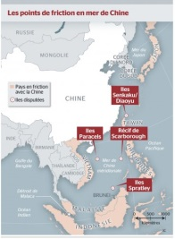
- La puissance économique exportatrice : La Chine est au cœur des échanges mondiaux. Son économie représente 10% des échanges mondiaux. Le modèle économique chinois implique que le pays doit sécuriser ses approvisionnements en matières premières et les routes maritimes qui l’intègrent à l’espace mondial. La Chine développe des partenariats économiques avec ses voisins qui lui permettent de renforcer son intégration internationale, elle cherche à développer un espace de libre-échange dans le cadre des accords ASAN+3.
Les éléments liés au Soft Power :
- La diaspora chinoise. Près de 35 Millions de Chinois vivent hors de Chine en particulier dans les pays d’Asie du S-E où ils forment d’importantes minorités ethniques (40% à Singapour, 30% en Malaisie). La diaspora chinoise conserve d’importants liens avec la Chine et contribuent à renforcer l’influence culturelle et économique du pays.
- Membre permanent du conseil de sécurité de l’ONU. Ce rôle confère à la Chine un rôle international et lui permet de s’opposer aux occidentaux pour faire respecter ses propres intérêts. Le cas syrien est exemplaire pour cela. Depuis 2011, la Chine bloque le vote de résolutions trop hostiles au régime de Bachar El-Assad car elle entretient avec ce régime des liens économiques et militaires.
- Le développement culturel et technologique.
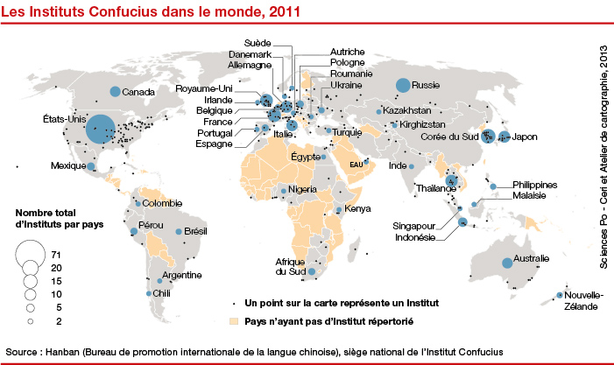
Depuis une décennie, la Chine a développé une véritable politique culturelle qui associe l’enseignement supérieur, les instituts culturels Confucius créés en 2004 (plus de 300 sont ouverts dans 94 pays) et le rayonnement technologique de grandes entreprises (Foxconn, ZTE). En 2003, la Chine montre au monde son savoir-faire spatial en réalisant le premier vol d’un taïkonaute grâce à un lanceur 100%chinois. Depuis lors, plusieurs vols spatiaux chinois ont eu lieu. La Chine acquiert donc le statut de puissance spatiale qui contribue avant tout à son image.
Conclusion : La Chine acquiert peu à peu l’ensemble des facteurs de puissance qui font d’elle une puissance mondiale en devenir. Elle est passée, entre 1949 et aujourd’hui d’une situation de sous-développement et de subordination politique au rang de puissance régionale dominante en Asie et aspirant à être la nouvelle grande puissance mondiale.

